105年度臺北市北投區公民會館整修工程
參與式設計說明會 會議紀錄

- 時間：105年6月15日15時30分
- 地點：北投區中山路5-7號之北投公民會館側展館
- 主持人：宋英頤 記錄：洪儀君
- 會議內容：
- 議程
- 本次規劃參與式設計說明會，使林泉里里民了解公民會館改善及需求項目，針對改善議題進行討論及意見發表，並進行表決。藉由此里民參與活動中心改造過程發想，增進里民參與及認同感，更了解里民對於活動空間的想法。
- 議題討論
(一)入口意象(牆面及樓梯)風格
方案A：幾何圖形牆面搭配階梯上櫻花飄落之圖形
方案B：圖面分割牆面搭配階梯顏色分割之意象
方案C(里民提議)：牆面及階梯設計無磅礡大器，無法吸引人群前來，建議於外牆上做變化，北投區並不只有櫻花及溫泉，植物及生態亦為北投重要之特色，因此以象徵性的五色鳥、藍鵲為牆面設計之元素。
決議：經里民表決結果為方案C。
(二)其他─里民提出建議及討論
本次規劃以修繕為主要優先，評估入口意象牆面規劃範圍，以五色鳥、藍鵲為設計之元素。
- 結論
請黃仲樺建築師事務所針對議題決議事項及其他建議進行規劃設計，並依據契約規定時限提送規劃設計報告書。
散會：16時40分

參與式設計說明會現場照片

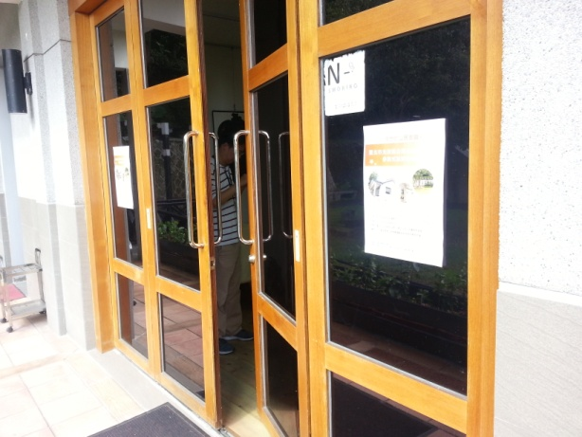 | 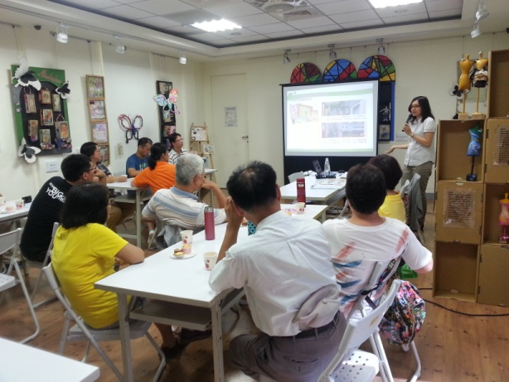
說明會彩色文宣張貼宣傳 | 規劃單位解說改造事項及方案
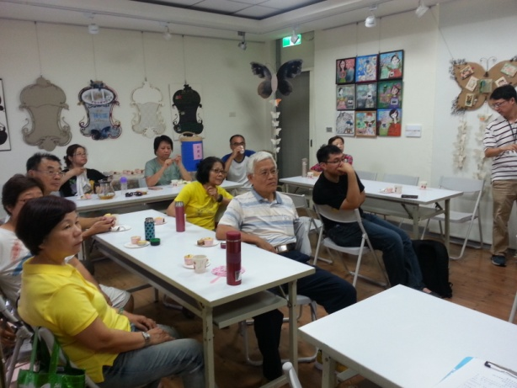 | 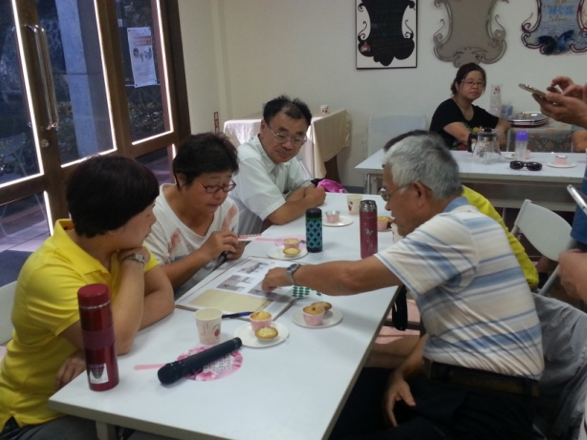
與里民討論設計方案及提議 | 里民針對議題討論及投票表決
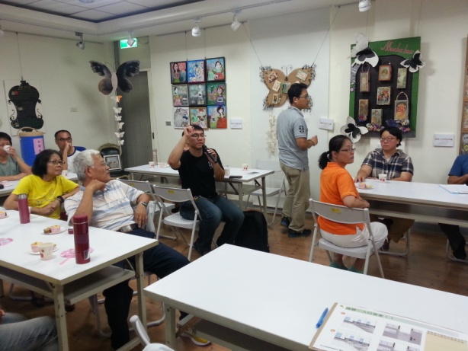 | 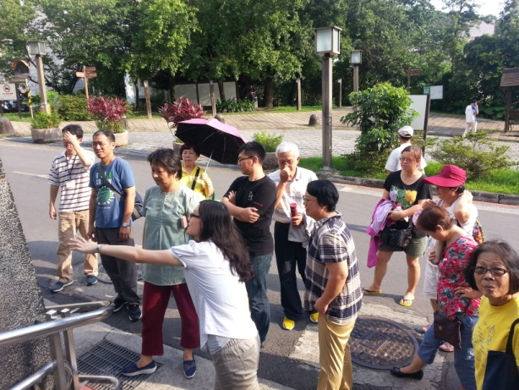
里民對於改善內容提出問題 | 與里長里民現場會勘

